ที่ มท ๐๘16.3/ว กรมส่งเสริมการปกครองท้องถิ่น
ถนนนครราชสีมา กทม. ๑๐๓๐๐
ธันวาคม ๒๕65
เรื่อง การประชุมเตรียมความพร้อมในการเข้าเฝ้าฯ ประจำปี 2565 และสร้างความเข้าใจการเป็นนักเรียนทุนพระราชทาน
ในโครงการทุนการศึกษาพระราชทาน ม.ท.ศ. รุ่นที่ 14
เรียน ผู้ว่าราชการจังหวัด (ตามรายชื่อที่แนบ)
สิ่งที่ส่งมาด้วย สำเนาหนังสือสำนักงานคณะกรรมการการศึกษาขั้นพื้นฐาน ด่วนที่สุด
ที่ ศธ 04001/6321 ลงวันที่ 14 ธันวาคม 2565 จำนวน 1 ชุด
ด้วยสำนักงานสภาพัฒนาการเศรษฐกิจและสังคมแห่งชาติ (สศช.) ร่วมกับสำนักงานคณะกรรมการการศึกษาขั้นพื้นฐาน (สพฐ.) ดำเนินงานโครงการทุนการศึกษาพระราชทาน ภายใต้มูลนิธิทุนการศึกษาพระราชทานสมเด็จพระบรมโอรสาธิราชฯ สยามมกุฎราชกุมาร (ม.ท.ศ.) ได้กำหนดการประชุมการเตรียมความพร้อมในการเข้าเฝ้าฯ ประจำปี 2565 และสร้างความเข้าใจการเป็นนักเรียนทุนพระราชทานในโครงการทุนการศึกษาพระราชทาน ม.ท.ศ. ระหว่างวันที่ 25 – 29 ธันวาคม 2565 ณ โรงแรมรอยัลริเวอร์ กรุงเทพมหานคร
กรมส่งเสริมการปกครองท้องถิ่นพิจารณาแล้ว เพื่อให้การรับทุนพระราชทาน ในโครงการทุนการศึกษาพระราชทาน ม.ท.ศ. รุ่นที่ 14 ปีการศึกษา 2565 เป็นไปด้วยความเรียบร้อย ขอความร่วมมือจังหวัดแจ้งองค์กรปกครองส่วนท้องถิ่นที่มีนักเรียนผู้รับทุนพระราชทาน พิจารณาอนุญาตให้ครูผู้ดูแลนักเรียน และนักเรียนทุนพระราชทาน ม.ท.ศ. รุ่นที่ 14 ปีการศึกษา 2565 เดินทางไปราชการเพื่อเข้าร่วมประชุม
การเตรียมความพร้อมในการเข้าเฝ้าฯ ประจำปี 2565 และสร้างความเข้าใจการเป็นนักเรียนทุนพระราชทาน
ในโครงการทุนการศึกษาพระราชทาน ม.ท.ศ. รุ่นที่ 14 ในระหว่างวันที่ 25 – 29 ธันวาคม 2565 ณ โรงแรมรอยัลริเวอร์ กรุงเทพมหานคร โดยเบิกค่าใช้จ่ายในการเดินทางไปราชการจากสำนักงานคณะกรรมการการศึกษาขั้นพื้นฐาน
และขอให้เดินทางโดยประหยัด งดการเดินทางโดยเครื่องบิน และขอให้ครูผู้ดูแลนักเรียนกรอกแบบตอบรับ
เพื่อเข้าร่วมการประชุมฯ โดยด่วน จัดส่งทาง E-mail : phanon.babiip@gmail.com รายละเอียดปรากฏตามสิ่งที่ส่งมาด้วย
จึงเรียนมาเพื่อโปรดพิจารณา
ขอแสดงความนับถือ

(นายขจร ศรีชวโนทัย)
อธิบดีกรมส่งเสริมการปกครองท้องถิ่น

กองส่งเสริมและพัฒนาการจัดการศึกษาท้องถิ่น
กลุ่มงานส่งเสริมการจัดการศึกษาท้องถิ่น
ร.อสถ..................................
ผอ.กศ..................................
ผอ.กง.สศ.............................
หน.ฝ. .................................
จนท.....................................
โทร. ๐-๒๒๔๑-๙๐00 ต่อ 5312
โทรสาร 0-2241-9021-3 ต่อ 218
ไปรษณีย์อิเล็กทรอนิกส์ saraban@dla.go.th

รายชื่อจังหวัด

1. จังหวัดกาฬสินธุ์
2. จังหวัดขอนแก่น
3. จังหวัดชัยภูมิ
4. จังหวัดเชียงราย
5. จังหวัดนครศรีธรรมราช
6. จังหวัดน่าน
7. จังหวัดสกลนคร
8. จังหวัดสระแก้ว

สิ่งที่ส่งมาด้วย

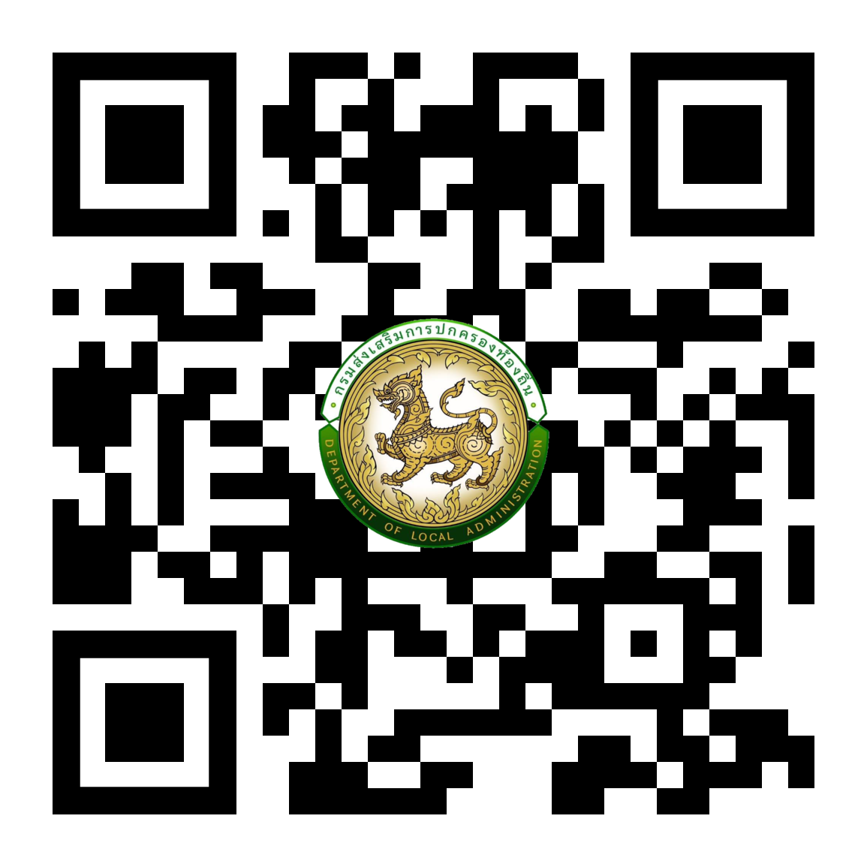

รายชื่อผู้ที่ได้รับทุนพระราชทาน
ในโครงการทุนการศึกษาพระราชทาน ม.ท.ศ. รุ่นที่ 14 ปีการศึกษา 2565

1. นางสาวอาริยาภรณ์ แก้วกัญญา โรงเรียนบัวขาว
องค์การบริหารส่วนจังหวัดกาฬสินธุ์ จังหวัดกาฬสินธุ์
2. นางสาวภควดี แก้วกัญญา โรงเรียนเมืองพลพิทยาคม
องค์การบริหารส่วนจังหวัดขอนแก่น จังหวัดขอนแก่น
3. นายศุภัชญา โพธิ์ใต้ โรงเรียนมัธยมบ้านแก้งวิทยา
องค์การบริหารส่วนจังหวัดชัยภูมิ จังหวัดชัยภูมิ
4. นางสาวภัทรธิดา ธิชาญ โรงเรียนเทศบาล 6 นครเชียงราย
เทศบาลนครเชียงราย จังหวัดเชียงราย
5. นายศุภโชค วรนาม โรงเรียนเทศบาล 6 นครเชียงราย
เทศบาลนครเชียงราย จังหวัดเชียงราย
6. นางสาวกุลธิดา กาญจนสมบัติ โรงเรียนสาธิตเทศบาลจัดเพชรจริก
เทศบาลนครนครศรีธรรมราช จังหวัดนครศรีธรรมราช
7. นายวัชรกันต์ ยอดคำตัน โรงเรียนตาลชุมพิทยาคม
องค์การบริหารส่วนจังหวัดน่าน จังหวัดน่าน
8. นางสาวชุติกาญจน์ เลิศล้ำ โรงเรียนสกลทวาปี
องค์การบริหารส่วนจังหวัดสกลนคร จังหวัดสกลนคร
9. นางสาวนภสร ทองคำภา โรงเรียนวัฒนานคร
องค์การบริหารส่วนจังหวัดสระแก้ว จังหวัดสระแก้ว

